三、课题论证设计（本部分内容与活页内容一致，可出现申报人、参与人的个人和单位信息）
1.选题依据（选题的现实背景或问题；国内外相关研究的梳理及研究动态；本课题相对于已有研究的学术价值和现实意义等）
（1）选题的现实背景或问题
“双减”政策在倡导对学生减负的同时，也对小学语文教学提出了提质增效的要求，在此阶段中小学语文教学方式在不断进行改革，但是核心素养的落实成果并不显著。很多语文教师对核心素养的认识不足，导致小学语文作业设计过程中过于注重学生对知识的掌握，忽视了对学生创新能力以及自主学习能力等素养的培养;并且存在作业类型单一、内容枯燥，且多以传统书面作业为主的现象。这样的语文作业束缚着学生和教师，使语文学科中所蕴含的真正美感、语感、趣味被覆盖，易造成学生语文学习的失落感，甚至会使得学生产生厌学的严重后果。因此，改进小学语文作业现状是非常必要的。本课题开展“双减”视域下指向语文核心素养的多维度作业设计实践研究，以期真实反映当前小学语文作业对核心素养理念的落实情况，结合“双减”政策要求构建更适应于小学生语文核心素养培育的小学语文作业设计方法。
（2）国内外相关研究的梳理及研究动态
国外方面：国外方面，英国是最早提出核心素养的国家，提出核心素养是建构21 世纪未来社会需要的关键能力。澳大利亚的学者认为，核心素养应该重视家庭、工作、社区和公民生活的日常要求；日本学者将核心素养指向 21 世纪的生存能力；新加坡则在小学教学大纲的课程框架中提出，核心素养要以培养学生应用学科知识去解决问题的能力为核心。国外对作业设计中培养学生的核心素养研究较早，因而，对此有更为深刻和系统的研究。例如，澳大利亚从“高于满意程度”“满意”和“低于满意程度”三个层级设计了学生课外作业模板，并阐述了核心素养在这些作业案例中的表现及效果。日本的小学在设计学科作业时多采用综合学习活动，主张打破学科的界限，旨在提高学科作业的趣味性，最终有利于培养学生的综合素养。美国教师在进行作业设计时，强调学生在完成作业内容后能够感悟到所学知识的真正价值，这也有利于培养学生的核心素养。
国内方面；廖尚谋认为作业在学生的学习中起着重要的作用，“双减”背景下教师在作业的设计和布置中要融入更多的想法，为减负增效提供保障。在作业设计落实核心素养方面，主要是一线教师对于在作业中落实核心素养的行动研究。例如，叶翠青在核心素养的指向下提出了微作业设计，其作业设计主要指向学生的语言、思维、审美等能力的全面发展。苏诗童指出要丰富作业的内涵，增强作业生活性、实践性、合作性，以此来培养学生的核心素养。杨文燕对于核心素养下小学学科有效作业设计策略进行探究，指出，在核心素养背景下,学生的素质教育受到了社会诸多领域的关注,这一发展趋势也对教育工作者的工作提出了更严苛的要求。小学学科作业的设计不仅对学生的学习效果能够带来最直接的作用,同时也与学生核心素养的培养紧密关联。林翠华指出随着教育改革事业的不断蓬勃发展,素质教育和核心素养逐渐成为了教学活动的关键词,为了提升学生综合素养,教师需要着眼于教学的各个环节,制定出合理科学的作业设计方案,对学生进行有效培养,使其能够在潜移默化中提升自身素养。
（3）本课题相对于已有研究的学术价值和现实意义等
学术价值：目前对作业的研究较多，但是立足于“双减”视域，以核心素养为切入点对小学语文作业进行研究的相对较少。本课题研究旨在从核心素养的角度出发，对“双减”视域下小学语文作业现状展开深入细致的调查研究，发现语文作业在落实核心素养上的不足，在进行“双减”视域下指向语文核心素养的多维度作业设计的基础上开展教学实践，有利于丰富当前有关语文作业及作业设计的理论研究，为小学语文教师进行多维度作业设计与评价和学校管理者改进作业管理制度提供一定的理论依据。
应用价值：本研究以课题小组所在小学为例，对该校语文作业设计的相关情况进行调查研究，发现当前小学语文作业设计存在的问题，并立足于“双减”视域，结合小学语文核心素养培育要求提出相应的改进策略，可以帮助一线语文教师了解自己在作业设计和评价方面的不足，为一线小学语文教师改进作业设计和评价提供参考意见；同时可以引导学生改进自己对于语文作业的认识，帮助学生树立正确的作业观，提升学生的语文综合素养，还可以为学校管理者改进作业管理制度提供参考。

2.研究内容（本课题的研究对象、研究框架与主要内容、拟达到的目标等）
（1）研究对象
本课题开展“双减”视域下指向语文核心素养的多维度作业设计实践研究，在研究中将选取本校部分语文教师及学生为研究对象开展实践调研。
（2）研究框架
语文作业是语文教学的延伸环节，和语文教学一样，都是发展学生必备品格和关键能力的关键途径。然而，教师作业设计与布置方面缺乏语文思想方法的文化渗透、忽视学生作业习惯与解题方法的指导、作业批改与评价监督功能落实还不到位、缺乏对学生作业反思与总结的引导。因此，基于“双减”政策要求，聚焦作业研究，落实以学生为本，设计促进学生全面发展的基于核心素养的小学语文作业改革势在必行。基于“双减”视域，本课题开展指向语文核心素养的多维度作业设计实践研究，课题将按照以下部分来开展研究:
第一部分为研究基础准备。分析整理课题的研究背景、研究目的和意义、国内外相关研究现状、研究方法，并制定科学的研究计划；
第二部分为对于相关概念界定及研究理论进行分析。综合分析双减、核心素养、语文核心素养及作业设计等概念的内涵，对于课题研究涉及的建构主义理论、行为主义学习理论、最近发展区理论、多元智能理论等教育理论进行概述；
第三部分为现状调查。进入研究学校，对于小学语文教师、学生及相关管理人员等进行问卷调查及访谈，调查当前“双减”视域下小学语文作业设计现状，主要包括作业设计内容、作业设计类型、作业设计评价等调查，；
第四部分为问题及原因分析。结合相关调查及访谈结果，发现“双减”视域下语文作业在落实核心素养上的不足，分析当前小学语文作业设计存在的问题，如教师缺乏对核心素养的全面认识，作业目的不合理，作业内容较为枯燥，作业类型传统，作业缺乏层次性以及作业评价不科学等，并挖掘问题出现的深层次原因；
第五部分为策略提出。根据确定的小学语文作业设计原则及调研结果，基于“双减”政策要求及小学生的身心发展特点、认知特点，针对性提出“双减”视域下指向语文核心素养的多维度作业设计策略，如以核心素养为导向建构新型作业观，主要包括建立多元的作业目的观、以凸显学生主体为导向的作业观以及树立正确的作业评价观；核心素养理念融入作业设计全程，主要包括作业内容生活化、创新作业类型：增加实践型、阅读型、探究型、开放型作业在语文作业中所占的比重，设计分层作业，促进学生的个性发展；学校建立健全作业管理体制等。
第六部分为作业设计实践。以四年级语文教材的内容为例，设计出与研究主题相关的指向语文核心素养的多维度作业，将此类作业应用到日常教学中，一段周期后对于学生的前测后测成绩进行分析，检验“双减”视域下指向语文核心素养的多维度作业对于提升学生核心素养的有效性。
（3）主要内容
本课题研究在借助对国内外核心素养以及作业设计的研究基础之上，以小学生为研究对象，借助文献研究法、问卷调查法、访谈法和案例分析法，分别从作业内容、作业类型、作业数量、作业难度、作业评价等方面对“双减”视域下小学语文作业设计的现状进行调查。基于调查得出小学语文作业主要存在的问题及原因，并基于学生特点和语文学科教学特点，结合“双减”政策要求综合构建“双减”视域下指向语文核心素养的多维度作业设计策略，并开展设计设计实践以论证本课题研究成果的有效性。
（4）拟达到的目标
①通过“双减”视域下的小学语文作业设计现状研究，掌握当前背景下小学语文作业设计中在对作业内容、作业类型、作业数量、作业难度、作业评价等方面的现实情况及出现的问题，帮助教师认识到“双减”视域下指向语文核心素养的多维度作业设计的必要性及紧迫性；
②基于实践研究构建“双减”视域下指向语文核心素养的多维度作业设计策略，在教学实践中进行应用并检测成效、总结经验，以期帮助小学语文教师有效开展小学语文作业设计，为更多语文教师的作业设计方法的完善提供一定的理论基础，培育学生语文核心素养。
3.思路方法（本课题研究的基本思路、具体研究方法、研究步骤和时间等）
（1）基本思路
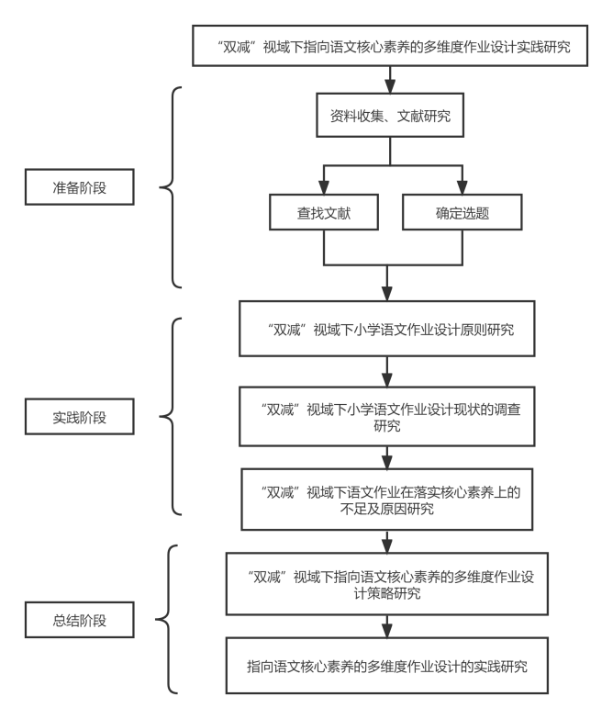

（2）具体研究方法
文献调查法：通过查阅有关核心素养及作业设计的内涵、性质、特征、价值、实施、评价等方面的文献资料，厘清与本研究相关的概念和理论脉络，发现可研究的空间以及研究依据。
问卷调查法：围绕“双减”视域下小学语文作业设计编制调查问卷并发放，获取最新的第一手资料，所收集的数据被输入 SPSS23.0，对数据进行信效度分析、描述性分析、独立样本 T 检验、差异性分析、探索性因素分析以及验证性因素分析统计操作，了解“双减”视域下的小学语文作业设计的现状。
访谈法：通过跟小学语文教师及相关管理人员的访谈，收集各方关于指向语文核心素养的多维度作业设计的认知及看法，以构建“双减”视域下指向语文核心素养的多维度作业设计的有效策略。
（3）研究步骤和时间
第一阶段：准备阶段（20XX.XX-20XX.XX）
收集文献资料，查阅相关的文献资料。准备调查问卷及访谈提纲，邀请专家访谈，制定下一步具体措施。
第二阶段：实施阶段（20XX.XX-20XX.XX）
进入研究学校进行调查和访谈，对于结果进行整理分析，书写初期的研究报告与论文。召开课题组成员会议，不断修改研究报告与论文。
第三阶段：总结阶段（20XX.XX-20XX.XX）
汇总研究资料，撰写结题报告，开展结题鉴定会，推广研究成果，并向上级相关部门报送材料。

4.创新之处（在学术观点、研究方法、实践改进等方面的特色和创新）
研究视角方面：现今国内对于“双减”视域下小学语文作业设计策略的探索尚处于起步阶段，相关研究多集中在理论层面，系统的实践研究还比较缺乏。本研究总结以往相关研究经验，开展“双减”视域下指向语文核心素养的多维度作业设计实践研究，可以填补双减背景下作业设计相关理论研究空白，丰富基础教育理论；
研究方法方面：本课题研究开展时主要采用理论与实践相结合的质性研究方法，通过开展“双减”视域小学语文作业设计情况调查，探究“双减”视域下小学语文作业设计现状及其问题，并基于课题调研成果构建系统创新与实践策略。

5.预期成果（成果形式（论文、著作、研究报告等）、使用去向及预期社会效益等）
成果形式：课题研究时，形成论文、调查报告及项目结题报告等内容。
成果使用去向：以学校为成功案例向市、省甚至更大范围推广。
成果社会效益：本课题对于“双减”视域下指向语文核心素养的多维度作业设计进行研究，使我们对于提升小学语文教师作业设计水平的价值有更全面的认识和实践指导，为教育改革提供新的思路。

6.研究基础（前期相关实践、研究成果等）
7.后续研究计划（可不填）
8.参考文献（开展本课题研究的主要中外参考文献）
[1]Sisman Burak,Kucuk Sevda,Ozcan Neslihan. Collaborative behavioural patterns of elementary school students working on a robotics project[J]. Journal of Computer Assisted Learning,2022,38(4).
[2]Xiuwang Huang. Optimizing Assignment Design forPrimary and Secondary School Students[J]. Science Insights Education Frontiers,2022,11(1).
[3]范薇薇.靶向核心素养的小学语文作业设计[J].教育家,2022(45):58.
[4]赖心萍.核心素养视角下小学语文校本作业设计策略探究[J].国家通用语言文字教学与研究,2022(10):158-160.
[5]张莹,张宏.基于学科核心素养的小学语文单元作业设计[J].教育科学论坛,2022(23):31-34.
[6]陈德兴.核心素养背景下优化小学语文作业设计探析[J].国家通用语言文字教学与研究,2022(06):112-114.
[7]罗雅文,任强.“双减”背景下小学高年级语文作业设计研究——基于语文核心素养培养的视角[J].成都师范学院学报,2022,38(04):15-21.
[8]陈晓妍.“双减”背景下小学语文作业的开发设计策略[J].语文建设,2022(08):61-65.
[9]朱召弟.核心素养视域下小学语文实践性作业设计初探[J].品位·经典,2022(07):153-155.
[10]苏诗童.核心素养视角下优化小学语文作业设计的研究[J].科教导刊(下旬),2019(18):148-149.

